Министерство образования Республики Беларусь

Учреждение образования

Белорусский государственный университет

Информатики и радиоэлектроники

Факультет компьютерного проектирования

Кафедра инженерной психологии и эргономики

Дисциплина: Программирование мобильных информационных систем

Отчет

по выполнению лабораторной работы №2

на тему

**«Циклы, диапазоны и массивы»**

Выполнил Медведюк А.А.  
ст. гр. 210101

Проверил преподаватель Усенко Ф.В.

Минск 2024

**1 Цель работы**

Закрепить понимание работы циклов, диапазонов и массивов в Kotlin. Научиться эффективно использовать эти конструкции для решения различных задач.

**2 ЗАДАНИЕ**

14 Квадратная матрица с произвольными значениями: Реализуйте программу, которая создает квадратную матрицу заданного размера, заполняет её случайными значениями в заданном диапазоне, а затем выполняет операцию транспонирования (перестановка строк и столбцов).

**3 Оснащение работы и Программный код**

Техническое задание, технический проект, ЭВМ, Kotlin, Itelij IDEA.

import kotlin.random.Random

fun transposeMatrix(matrix: Array<Array<Int>>): Array<Array<Int>> {

val size = matrix.size

val transposed = Array(size) {

Array(size) {0}

}

for(i in matrix.indices) {

for(j in matrix[i].indices) {

transposed[j][i] = matrix[i][j]

}

}

return transposed

}

fun printMatrix(matrix: Array<Array<Int>>) {

for(row in matrix) {

println(row.joinToString(" "))

}

}

fun main() {

val size = 5

val range = 0..100

val matrix = Array(size) {

Array(size) {

Random.nextInt(range.first, range.last)

}

}

println("Исходная матрица: ")

printMatrix(matrix)

val transposedMatrix = transposeMatrix(matrix)

println("Транспонированная матрица: ")

printMatrix(transposedMatrix)

}

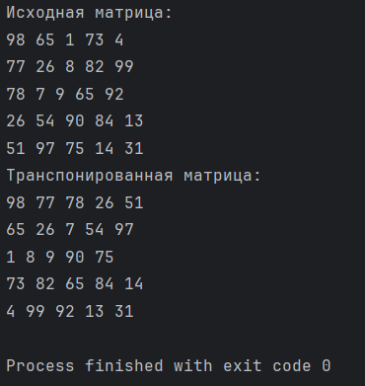

Рисунок 1 – Результат исполнения кода программы

**ВЫВОД**

В ходе выполнения задания была разработана программа на языке Kotlin, которая создает магический квадрат для заданного нечетного размера. В процессе работы были закреплены и применены знания по использованию циклов, диапазонов и массивов.